💻 DupliceClicker（文件管理工具）

DupliceClicker

💾 软件安装
下载 DCupdate.bat 到本地目录运行即可。
[DCupdate.bat]

🎁 功能简介
该软件是一款多功能的文件管理工具，旨在提高您的工作效率。它具备直观的界面，可适用于大量文件搜、文件的对比、上传、查重删除等等。将指定目录录入数据库，进行快速的检索查看定位，对重复文件的查找直观的查看并清理。无论您是初学者还是专业人士，都能轻松上手。开始使用我们的软件，体验更高效的工作流程吧。

🗺️ 界面预览
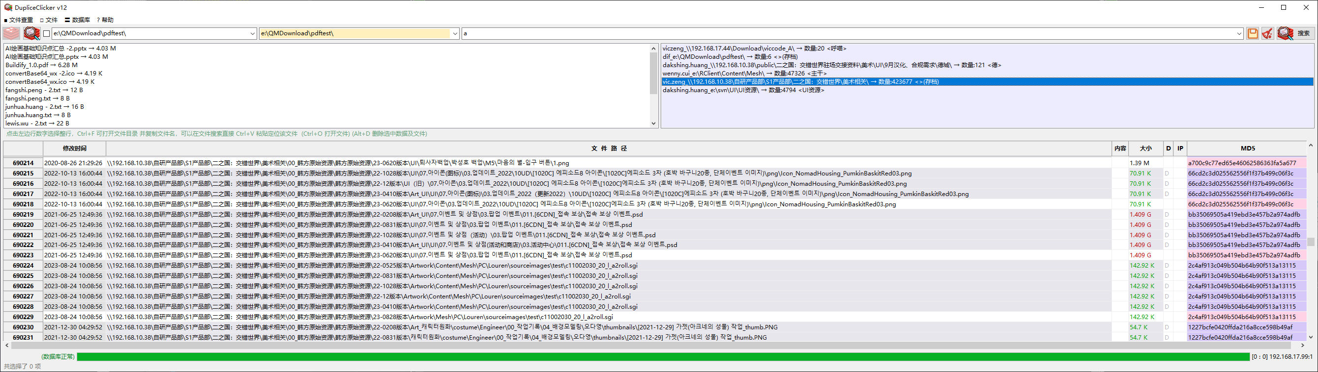

界面模块介绍

主处理路径：用于扫描路径所有文件上传到数据库、文件查重、查重上传等操作。
根目录文件列表框：列出主路径根目录下的文件，可以选择需要上传的文件与数据库进行对比查看是否已存在，未上传的文件会列在下方搜索列表中，Ctrl+A全选，点击加号按钮上传到数据库。（如果要扫描所有子目录文件可以勾选左边的选项）
输出路径：用于将搜索结果选中的文件提取到该路径。
搜索关键字：用于搜索数据库 或 通过回车过滤搜索列表中的文件（支持通配符*）例如：*.psd
数据库内容列表：显示了数据库与查重数据内容，可多选同时搜索多个数据库。
搜索结果文件列表：用于显示搜索结果与查重结果的文件列表，可以对文件进行定位打开拷贝等操作。（根据中间的绿色文本快捷键提示）

📋 菜单
文件查重：用于对主路径进行查重操作，查重数据会上传到数据库，也可以提取独一文件到数据库进行搜索。
文件：包含提取文件操作。
数据库：用于选择不同数据库。
？帮助：帮助文档与软件更新。

📖 操作指南

👁️‍🗨️ 搜索数据库
通过关键字快速搜索指定路径的文件，由于这些文件数据是保存在数据库中的，因此搜索速度是平时访问38共享盘的搜索的速度快数倍。
操作步骤：
- 在数据库列表中选中要搜索的数据库
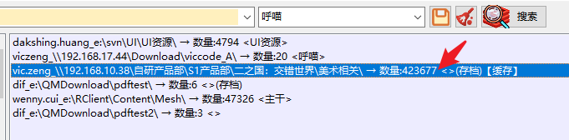
- 在搜索栏输入搜索关键字（注意：初始搜索不要用*号通配符，搜索结束时回车事件可使用）
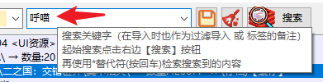
搜索的内容会在下方列表中显示，可以根据中间提示快捷键对选中文件进行快速定位打开等操作。
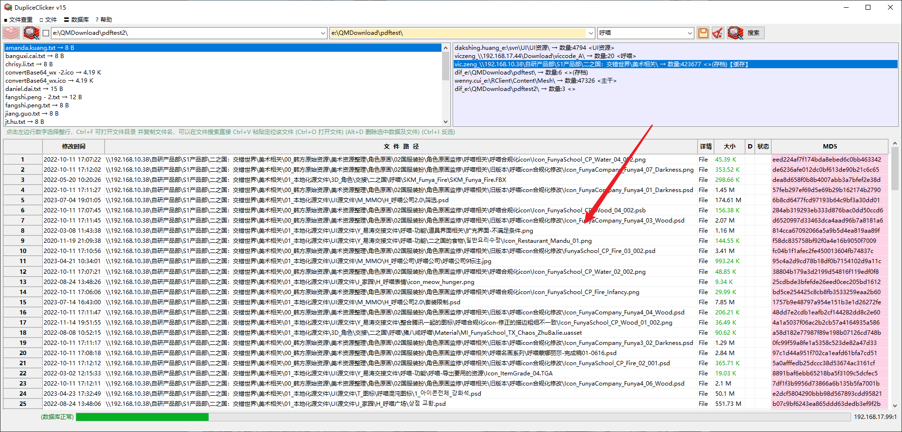

👁️‍🗨️ 文件提取
对列表中搜索到或查重列出的文件进行提取到输出路径。
操作步骤：
- 在下方文件列表中选中文件左边的编号（可以按Ctrl和Shift辅助多选）
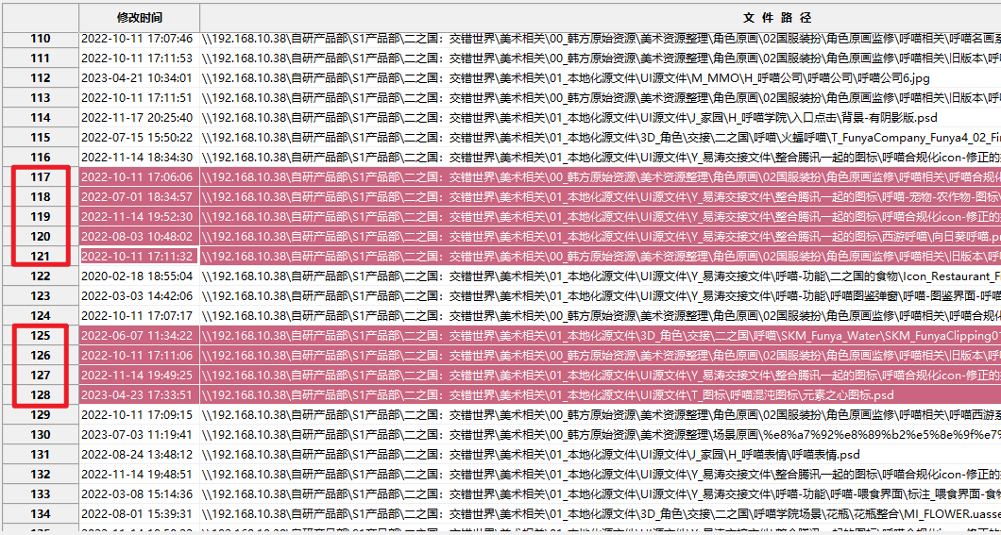
- 指定文件的输出路径
- 选择菜单：文件 > 文件提取
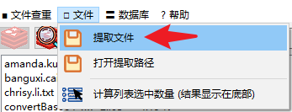

👁️‍🗨️ 无重复上传文件
将本地要上传或拷贝到指定路径的文件与目标路径进行查重（指定路径是已经上传到数据库的目标路径），将不重复的文件列出来选择上传到目标路径并更新数据库，后面再上传文件就不会将重复的文件上传了。
操作步骤：
- 在右列表数据库列表中选中可写入访问的目标路径数据库
- 对主路径中的文件查找未拷贝到目标路径的文件（两种方法）
- （未勾选查子目录）对主路径中根目录文件进行查找，在列表中会显示根目录下所有文件，可拖动选择参与查找的文件（双击全选文件）
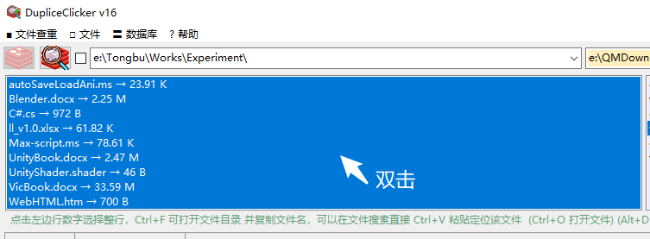
新版本可以添加自定义文件类型排除，在文件列表左边中输入排除文件后缀名，用分号“;”隔开（可以获取目录下所有类型再进行筛选保留要排除的类型，按回车进行保存）
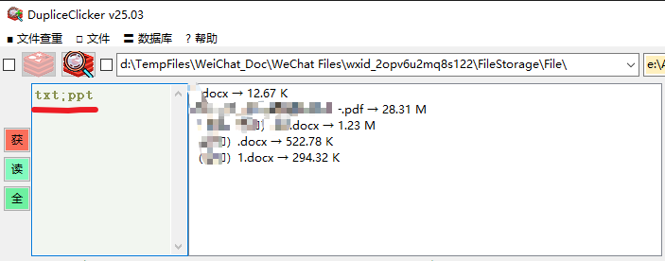
- （勾选查找子目录）勾选按钮右边选项后即查找主目录下包含所有子目录中的文件，可以设置排除文件类型与排除文件夹
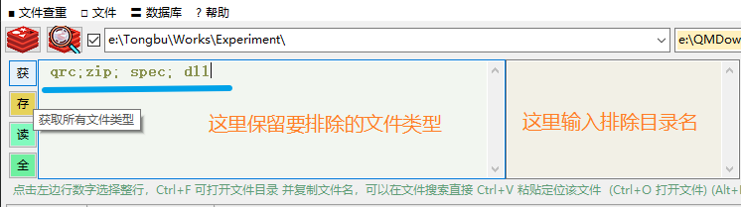
- 点击【获取待拷贝文件】按钮
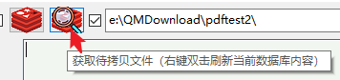
- 查找到未上传的文件会在列表中会显示未拷贝的文件供用户选择并上传，带绿色加号的上传按会出现。
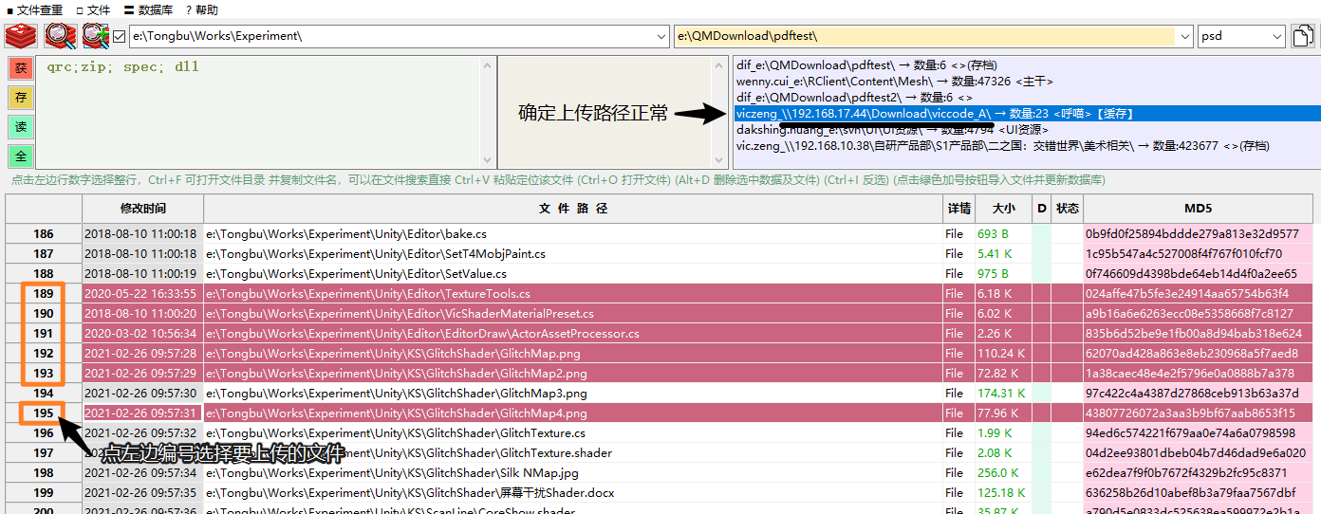
- 点击上传按钮上传
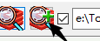
注意：上传文件的目录结构
主目录的子文件夹中的文件会保留文件原有目录结构上传到目标路径（勾选查找所有子目录选项），所以想要将主目录的文件上传到目标路径的哪个目录只要在主目录文件夹结构与目标路径一样即可。

👁️‍🗨️ 主路径文件查重
对主路径内的所有文件包括子文件夹进行文件重复查找，结果会输出到文件列表中，并会保存到数控列表中（前缀名为dif_）可进行搜索
操作步骤一：
- 主处理路径输入要查重的路径，
- 选择菜单：文件查重 > 查找重复文件 (将替换现有数据)
重复文件会被列出来，数据库会新增dif_前缀的数据，可供搜索。
（注意：查重数据本地存档后只会搜索独一的文件）
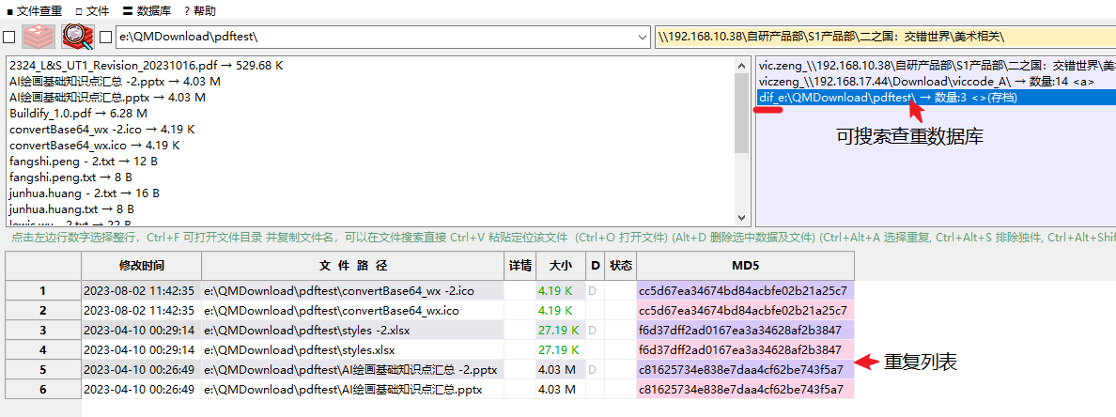

注意：
使用虚拟表格不会检查文件是否存在，当查重文件数量较多时在第一次未删除任何重复文件时可以直接使用虚拟表格呈现查重列表。使用传统表格可以检查文件是否存在。

-END-

